
Het TOURJOURNAAL van
Vrijdag 24 juli 2015

De Alpen: we zijn halverwege.
We leven op vrijdag. Gistern en eergisteren was het te doen in de Alpen. Vandaag en morgen ook nog met de laatste kansen voor de renners om het Froompie lastig te maken, maar Froompie verweert zich redelijk makkelijk………

Veel te melden vanuit het deelnemerskwartier????

Ja, Mark Almekinders op de mail; hij baalt als een stekker dat het weer voor geen meter loopt dit jaar met zijn ploeg:
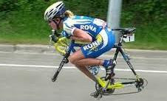
Hoi Felix,

Het zet nog niet echt zoden aan de dijk.
Zelfs nog onder Marc van Loon….pfff. Die wist drie jaar geleden nog niet dat een fiets twee wielen had….. (maar intussen…..)

Zal dochterlief wel uitgelegd hebben denk ik.. (Nou, denk je dat echt, heb je gezien waar ze in de stand staat??)
Bedoel je zoiets Mark??

Wel zag de Mark dat J. Kerstens uit Ossendrecht eergisteren de
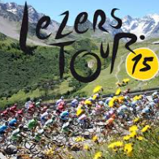
9e plaats had behaald in het dagklassement van BN/De Stem. “Ben jij dat?” was Mark’s vraag. “Yep Mark, dat benne kik”. “Knap” vond Mark.
Nou, misschien, maar als je naar het algemeen klassement daar kijkt dan kan het beslist nog beter; maar slechter ook.

Ik hou nog een kleine 3.800 man achter me…………………… maar er staan er ook 2.425 voor me……………………………. Leuk allemaal, maar niet meer dan dat.
Zijn er trouwens nog meer die meedoen met de Lezerstour van BN/De Stem? En waar sta je dan?

Het BN/De Stem spelletje blijft toch een spelletje met alleen maar klinische lijstjes………………….. niet te vergelijken met Hét Tourspel van West-Brabant natuurlijk…………

Genoeg reclame, over naar de vroege vogels van gisteren op:

Dan de App-groep:

Het paste niet meer in Hét Tourjournaal van gisteren, maar ik wil het jullie toch meegeven. Adrie van Overveld en Perry Clarijs willen weer in een goed blaadje komen bij Felix, hoewel Adrie……………???


23-07: 5.08 uur: Adrie van Overveld:
Goedemorgen Felix, ik hoop dat u beter heeft geslapen dan gisteren. Ik ben extra vroeg mijn bed uitgekomen voor het uitg Sorry verkeerde toets. Ik bedoelde uitgebreide Tourjournaal. (ja, ’s morgens om 8 over 5 kun je wel eens een foutje maken met typen natuurlijk…)

23-07: 05.09 uur: Peter Kwaaitaal (moest er even uit om te plassen):
Vroege jongen die Adrie……

23-07 05.10: Adrie weer:
Gij ok

23-07 05.10 ook: Perry Clarijs:
Mogguh Felix, sorry van gister met de valse beschuldigingen. Maar ik ben zo zenuwachtig naar onze vermelding in Hét Tourjournaal. (Felix snapt het Perry)

23-07 05.11 uur Felix:
Sorry Mannen, ik zit nog in de afrondende fase van Hét tourjournaal. Geef me nog een half uurtje.

Om 05.11: Adrie: wij hebben er veel voor over hè Perry
En zo ging het nog ff door.

Felix wilde echter de mannen niet langer in spanning houden dus om 05.13 de boel maar verstuurd.

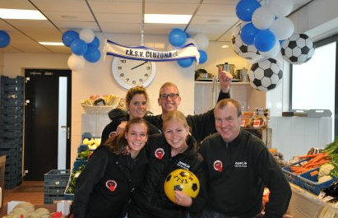
Gelijk reactie van broer Jos op de mail: “Hè, hè, broer, eindelijk een keertje een christelijke tijd”. Tja, die Jos is om 6.00 uur altijd al met kistjes in zijn groentezaak aan het leuren, dus dan heeft ie geen tijd meer om te lezen.
Ben trouwens benieuwd of hij het nu wel gelezen heeft; wees eens eerlijk broer!!!

Adrie en Perry waren in hun nopjes; die mannen waren blij joh; en ze waren dik tevreden over hoe ze vermeld waren. Iedereen dus weer gelukkig!!!!

Mr. Maikel van der Poel vond het toen genoeg; “zo vroeg, laat me lekker slapen” en verliet de groep.

Verder een rustig daggie, maar tegen negen uur gisteravond Peter ‘Feyenoordpikkie’ Kwaaitaal nog even met zijn analyse:
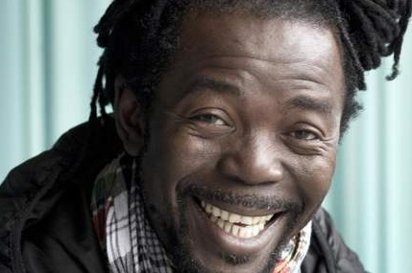
Beste Felix,

Na 1,5 week rustig te zijn geweest kruip ik maar weer eens in de pen om mijn bevindingen weer te geven. (hoezo rustig, vanmorgen vroeg net na vijven zat je al te appen….) Ik schrijf gewoon in het Nederlands want het Zeeuwse stukje van Peter de Wilde enkele dagen geleden krijg ik nog steeds niet gelezen ondanks meerdere pogingen die ik heb gedaan. Sorry maar ik kan er echt weinig uit halen!!!! (Ja, maar jij bent ook eer voor Rotterdam hè!?)
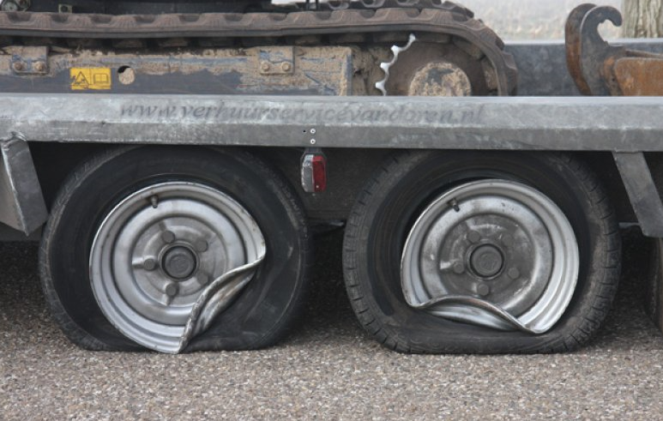
Het Tourspel zelf is eigenlijk net zo saai (Hé, Koekert, wat zeg jij nou!?) als de Tour want zoals Froome zijn eerste plek dirigeert zo is Coen Pijpers na enkele dagen van de start op de troon gestegen en lijkt hij deze niet meer af te staan!!!! (Da’s wel waar, maar er is toch genoeg ambiance, Froompie krijgen ze er alleen niet af, en wij Coen niet inderdaad. Die is zo trots als een aap met 7 lullen; en Felix krijgt het dan te horen…………..) Chapeau voor Coen want hij doet het toch goed.

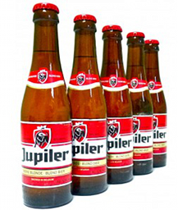
Mijn zwagert Jos hoor ik gelukkig ook niet want die is naar de Ronde van Turkije toe. Heeft hij schijnbaar als “last minute” geboekt nadat hij twee keer de derde plek van de dagprijzen heeft binnengehaald. Hij denkt met deze prijzen helemaal binnen te lopen. (Hij weet toch wel dat het 2 hele euros zijn zeker hè!?) Maar ja tis hem gegund en aangezien ik nu geheel vrijblijvend zijn werkbus mag gebruiken heb ik er ook weer een klein voordeel van!!!!! (deze staat nu met stukken op het P-terrein van de Technopolis, dus tis te hopen dat tie nog veel prijzen wint de komende 3 dagen). (Beter van wel ja!!)

Op de App is het met tijden ook gezellig druk met slap geouwehoer over van alles en nog wat. Vooral de vroege appjes van Perry “the flying Dutchman” Clarijs en A3 “jajaja wat zal ik zeggen”van Overveld. Zij denken zelfs dat ik als rechterhand een voordeel heb in het klassement. (Ja, lomp volluk heej, maar niet iedereen kan zoveel verstand hebben als jij hè!!) Maar dat heet kennis van zaken, heren (probeer ik onder een genot van een biertje nog weleens uit te leggen).


Mijn prijzengeld valt me dit jaar nog wat tegen maar dat hoop ik op de laatste dag nog goed te maken. Ik had begrepen dat op de slotdag een belangrijk persoon zijn verjaardag viert en dat daarom de 55ste plek weer extra geld opbrengt……. (Bijna goed Peter, doe maar de 50e plek ☺), Nou daar ga ik voor.
Felix doe je best nog de laatste dagen want vanaf volgende week zal het weer saai zijn in de ochtend zonder het vermakelijke leesvoer. (Ja, sorry maar het is niet anders)

Au revoir………

Peter

Morgen weer meer.

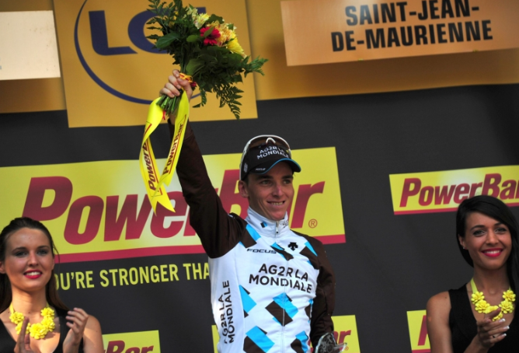
De Etappe van gisteren dan: Gap – Saint Jean de Maurienne:
Weer een monsteretappe met 7 cols, waaronder de Glandon. Het was redelijk te vergelijken met de etappe van eergisteren. 29 man op kop, en wederom goede klimmers daartussen: Rodriguez, Pinot, Kreuziger, Bardet, Pauwels, Talansky, maar ook Fuglsang, De Gendt, Hesjedal Simon Yates, Arredondo en Riblon.
Een select gezelschap bleef over op de flanken van de Glandon en uit het peloton kwam tegenreactie van DE GEES, Frank, Barguil en later ook Contador.
Bardet had toen al besloten om er tussenuit te knijpen en raasde als een komeet de glandon af en de de Montvernier weer op. De laatste 10 kilometer gingen weer naar beneden. Bardet weer als een raket, en hij kwam alleen over de finish in Saint Jean de Maurienne. Rolland was er tweede en Anacona derde.
Froompie had het wel wat zwaar, maar handhaafde zich uiteindelijk gemakkelijk.

Tony Gallopin was de grote verliezer, hij zakt helemaal weg want kwam op meer dan 35 minuten binnen.

Wat betekent dit alles voor de 18e etappe in Hét Tourspel van West-Brabant?
Erica van Loon reed weer een draak van een etappe; 90e plaats met 22 punten. Casper ’Le Puncheur’ Pruijn, Jan van Dun en Jan ‘ik ben met de’ Bus zaten daar maar vlak voor.


De echte toppers gingen gisteren boven de 100 punten. De nummer 3 nog net niet; dat was Mark Almekinders met 97 punten. 1 euro voor Mark dus. Je zou denken dat Mark blij is met dit resultaat, maar dat is ie never nooit nie als zijn lief Linda Prop boven hem eindigt; en laat dat gisteren nu net het geval geweest zijn: Linda ontvangt € 1,50 voor de 2e plaats met 108 punten.
En de dagwinnaar van gisteren……………… eergisteren haalde ie nog Hét Tourjournaal: Robert ‘De Reuf’ Reuvers met 112. € 2,50 voor
Robert.
Mark: gisteren goed voor een 3e plek


De tussenstand tot en met de 18e etappe:
Harm van Seeters is de enige deelnemer die de 1.000 punten grens nog niet gepasseerd is. De rest allemaal wel. Harm houdt de rode lantaarn stevig in handen.

Wel sneu voor Harm; NAC was afgelopen seizoen al dramatisch en nu is de score van Harm z\elf ook nog dramatisch; 2015; een jaar om snel te vergeten denk ik hè Harm??

De top 5:
André Maas lijkt de beste klimmersploeg te hebben, want André stijgt, ondanks het kleine aantal punten meer, weer een plekkie. Jeanne ‘ik heb een mooie achternaam’ Kerstens en Samantha hebben ook van plekkie gewisseld. Jeanne nu op 5 en Samantha naar 4.
André schiet dus naar 2 en Johan gaat naar 3. Coen blijft gewoon op 1.
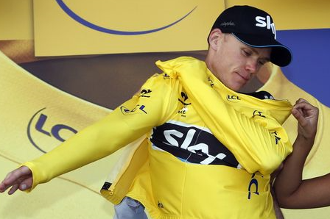
Verder rammelt Sjoerd van Ginneken aan de poort van de top 5. Hij stijgt va 9 naar 6 en heeft nog slechts 11 puntjes goed te maken op Jeanne. Maar ook 7 tot en met 10: Frank Linssen, Mark van Hoven, Adrie van Overveld en Johan de Bruyn zijn verre van kansloos voor top 5……… Het lijkt allemaal niet zo spannend, maar het is het wel ☺

En wat te denken van onze youngsters. Voor de ‘witte trui’ zitten bijvoorbeeld 3 deelnemers in de top 15. Zeg niet dat Hét Tourspel van West-Brabant geen toekomst heeft………………………

De Totaalstand in het Algemeen Klassement tot en met etappe 18:

 |  | Totaal na | Etappe | Totaal na
 | naam | Etappe 17 | 18 | Etappe 18
1 | Coen Pijpers | 1636 | 60 | 1696
2 | André Maas | 1557 | 69 | 1626
3 | Johan Mathijssen | 1562 | 60 | 1622
4 | Samantha de Klerk | 1522 | 61 | 1583
5 | Jeanne Kerstens | 1527 | 50 | 1577
6 | Sjoerd van Ginneken | 1490 | 76 | 1566
7 | Frank Linssen | 1498 | 61 | 1559
8 | Mark van Hoven | 1505 | 50 | 1555
9 | Adrie van Overveld | 1491 | 57 | 1548
 | Johan de Bruyn | 1487 | 61 | 1548
11 | Ruben Maas | 1461 | 81 | 1542
12 | Roger Withagen | 1477 | 62 | 1539
13 | Nico van de Klundert | 1476 | 61 | 1537
14 | Jim van den Bogaert | 1478 | 49 | 1527
15 | Erik van der Lee | 1460 | 62 | 1522
16 | Welmer Boer | 1447 | 69 | 1516
17 | Wesley Verbraak | 1434 | 81 | 1515
18 | Erik Roest | 1440 | 73 | 1513
19 | Peter Adriaansen | 1415 | 93 | 1508
20 | Hanno van Hoven | 1445 | 62 | 1507
21 | Tommie Withagen | 1444 | 60 | 1504
22 | René van den Bogaert | 1439 | 60 | 1499
23 | Paulien Klaassen | 1419 | 77 | 1496
24 | Richard Slabbekoorn | 1398 | 96 | 1494
25 | Eric Konings | 1400 | 83 | 1483
26 | Willy van As | 1432 | 50 | 1482
 | Ton Rijsdijk | 1401 | 81 | 1482
28 | Robert Janssens | 1392 | 85 | 1477
29 | Henny van der Lee | 1403 | 73 | 1476
 | Ricardo van de Klundert | 1398 | 78 | 1476
31 | Eric Goossens | 1399 | 69 | 1468
32 | Linda Prop | 1355 | 108 | 1463
33 | Jan Schuurbiers | 1396 | 62 | 1458
34 | Willy Poldermans | 1388 | 69 | 1457
35 | Robert Reuvers | 1343 | 112 | 1455
36 | Oewy & Imiet Champion | 1379 | 75 | 1454
37 | Robbert Klaassen | 1383 | 69 | 1452
 | Ronald 'Withege' d'n Botte | 1376 | 76 | 1452
39 | John Kerstens | 1365 | 86 | 1451
40 | Mark Almekinders | 1349 | 97 | 1446
41 | Karlijn Stultiens | 1357 | 88 | 1445
42 | Nick Orlando | 1393 | 50 | 1443
43 | Peter Kwaaitaal | 1377 | 60 | 1437
 | Peter de Wilde | 1356 | 81 | 1437
45 | Marc van Loon | 1386 | 49 | 1435
46 | Wilfred Luijckx | 1353 | 81 | 1434
47 | Piet Vermeulen | 1372 | 61 | 1433
48 | Dick Rombout | 1364 | 66 | 1430
49 | Jos Bogers | 1376 | 50 | 1426
50 | Cees van Oers | 1354 | 71 | 1425
51 | John Verbraken | 1362 | 58 | 1420
52 | Maikel van der Poel | 1357 | 62 | 1419
53 | Bert van Zessen | 1344 | 69 | 1413
54 | Casper Pruijn | 1377 | 30 | 1407
55 | Nico Hoogerwerf | 1340 | 62 | 1402
56 | Diana de Vos | 1321 | 79 | 1400
57 | Roger Groffen | 1333 | 66 | 1399
58 | Jan Bus | 1365 | 30 | 1395
59 | Jelle Goossens | 1333 | 61 | 1394
60 | Claudia Goossens | 1325 | 66 | 1391
61 | Anton van Schaik | 1344 | 41 | 1385
62 | Luciën Klerkx | 1320 | 61 | 1381
63 | Niels Adriaansen | 1328 | 46 | 1374
64 | Sander Kerstens | 1311 | 61 | 1372
65 | Coen 'Wicker' Michielsen | 1289 | 73 | 1362
66 | Alexander de Vos | 1299 | 60 | 1359
67 | Corné Bolluijt | 1297 | 61 | 1358
68 | Marcel van Beek | 1276 | 76 | 1352
69 | Gerda van Beek | 1294 | 55 | 1349
70 | Peter Palinckx | 1286 | 53 | 1339
71 | Kees van Tiggelen | 1263 | 67 | 1330
72 | Jules Theuns | 1275 | 54 | 1329
73 | André de Vos | 1266 | 57 | 1323
74 | Jan van Dun | 1292 | 30 | 1322
75 | Stan Hoogerwerf | 1248 | 58 | 1306
76 | Jos Kerstens | 1228 | 41 | 1269
 | Annette de Mooij | 1200 | 69 | 1269
78 | Perry Clarijs | 1200 | 60 | 1260
79 | Michael de Raaff | 1199 | 54 | 1253
80 | Ellen Roedelof | 1157 | 91 | 1248
81 | Kees van Ginneken | 1162 | 85 | 1247
82 | Dalilah van Nek | 1130 | 82 | 1212
83 | Martine vd Nieuwenhuijzen | 1123 | 61 | 1184
84 | Jac 'de Bor' Borremans | 1082 | 31 | 1113
85 | Arthur van de Goor | 1047 | 60 | 1107
86 | Ramon Suijkerbuijk | 1032 | 71 | 1103
87 | Corné Lodiers | 1056 | 41 | 1097
88 | Rinus Konings | 984 | 31 | 1015
89 | Erica van Loon | 987 | 22 | 1009
90 | Harm van Seeters | 863 | 46 | 909

En ook maar even een tussenstandje in het bergklassement: Nog 2 etappes te gaan: La Toussuire en L’Alpe d’Hûez
We hebben nog 2 bergetappes te gaan,m aar het wordt wel stilletjes aan duidelijk wie de beste berggeiten zijn in Hét Tourspel.

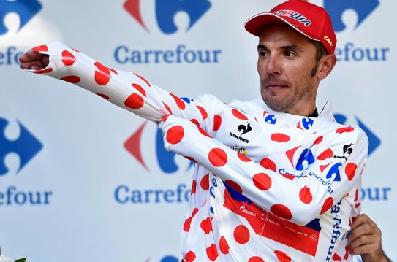
Op de Ossendrechtseweg zitten er 2: Mark Almekinders en Linda Prop; zij doen allebei top 5. Zijn staan 4 en 3 Ook Robert Janssens, ODIO’s financiële man staat in de top 5, hij is momenteel 5e.
Karlijn Stultiëns, schatje van Ronald ‘Withege d’n botte’ Withagen is ook top in de bergen. Zij bezet momenteel plaats 2, maar onze Joachim Rodriguez Oliver is momenteel niemand minder dan Robert ‘De Reuf’ Reuvers. Hij leidt de dans om ‘De bollen’.

De bergen mogen snel voorbij zijn voor Rinus Konings, hij komt ze maar slecht over. De Bergen hebben Rinus al meer dan 330 punten gekost ten opzicht van robert; en daar komen er nog een pak bij waarschijnlijk………………………

De tussenstand na 5 van de 7 etappes dan maar:

 |  | Etappe | Etappe | Etappe | Etappe | Etappe | Totaal
 | Naam | 10 | 11 | 12 | 17 | 18
1 | Robert Reuvers | 117 | 102 | 130 | 56 | 112 | 517
2 | Karlijn Stultiens | 126 | 106 | 116 | 59 | 88 | 495
3 | Linda Prop | 125 | 93 | 127 | 40 | 108 | 493
4 | Mark Almekinders | 100 | 113 | 107 | 66 | 97 | 483
5 | Robert Janssens | 121 | 96 | 105 | 63 | 85 | 470
6 | Diana de Vos | 128 | 99 | 111 | 47 | 79 | 464
7 | Ellen Roedelof | 127 | 58 | 101 | 80 | 91 | 457
8 | Ronald 'Withege' d'n Botte | 132 | 93 | 124 | 23 | 76 | 448
9 | John Kerstens | 90 | 83 | 106 | 82 | 86 | 447
10 | Peter Adriaansen | 109 | 99 | 111 | 29 | 93 | 441
11 | Erik Roest | 117 | 81 | 123 | 47 | 73 | 441
12 | Ricardo van de Klundert | 102 | 75 | 135 | 48 | 78 | 438
13 | Paulien Klaassen | 119 | 74 | 109 | 58 | 77 | 437
14 | Richard Slabbekoorn | 109 | 83 | 91 | 56 | 96 | 435
15 | Coen 'Wicker' Michielsen | 104 | 89 | 102 | 66 | 73 | 434
16 | Henny van der Lee | 85 | 108 | 118 | 48 | 73 | 432
17 | André Maas | 104 | 97 | 108 | 47 | 69 | 425
18 | Willy Poldermans | 92 | 93 | 108 | 62 | 69 | 424
19 | Sjoerd van Ginneken | 112 | 84 | 122 | 29 | 76 | 423
20 | Wilfred Luijckx | 92 | 94 | 108 | 48 | 81 | 423
21 | Peter Kwaaitaal | 115 | 94 | 105 | 44 | 60 | 418
22 | Hanno van Hoven | 79 | 108 | 102 | 66 | 62 | 417
23 | Wesley Verbraak | 104 | 78 | 108 | 46 | 81 | 417
24 | Corné Bolluijt | 100 | 102 | 82 | 72 | 61 | 417
25 | Eric Goossens | 107 | 78 | 122 | 39 | 69 | 415
26 | Ton Rijsdijk | 104 | 78 | 108 | 40 | 81 | 411
27 | Eric Konings | 95 | 62 | 99 | 71 | 83 | 410
28 | René van den Bogaert | 96 | 94 | 105 | 53 | 60 | 408
29 | Adrie van Overveld | 125 | 79 | 106 | 39 | 57 | 406
30 | Stan Hoogerwerf | 106 | 89 | 83 | 66 | 58 | 402
31 | Cees van Oers | 117 | 80 | 103 | 29 | 71 | 400
32 | Nico Hoogerwerf | 98 | 89 | 102 | 48 | 62 | 399
33 | Peter de Wilde | 88 | 60 | 106 | 64 | 81 | 399
34 | John Verbraken | 125 | 93 | 83 | 39 | 58 | 398
35 | Ruben Maas | 92 | 74 | 108 | 40 | 81 | 395
36 | Welmer Boer | 107 | 59 | 106 | 53 | 69 | 394
37 | Jan Schuurbiers | 98 | 69 | 102 | 58 | 62 | 389
38 | Roger Withagen | 79 | 88 | 118 | 40 | 62 | 387
39 | Dick Rombout | 87 | 68 | 121 | 39 | 66 | 381
40 | Kees van Tiggelen | 79 | 88 | 82 | 64 | 67 | 380
41 | Claudia Goossens | 85 | 90 | 102 | 37 | 66 | 380
42 | Piet Vermeulen | 87 | 88 | 98 | 44 | 61 | 378
43 | Maikel van der Poel | 79 | 105 | 82 | 48 | 62 | 376
44 | Annette de Mooij | 77 | 71 | 114 | 44 | 69 | 375
45 | Coen Pijpers | 96 | 93 | 105 | 21 | 60 | 375
46 | Samantha de Klerk | 101 | 83 | 106 | 21 | 61 | 372
47 | Frank Linssen | 97 | 91 | 102 | 21 | 61 | 372
48 | Erik van der Lee | 79 | 69 | 102 | 58 | 62 | 370
49 | Roger Groffen | 81 | 77 | 100 | 45 | 66 | 369
50 | Marc van Loon | 104 | 97 | 90 | 29 | 49 | 369
51 | Arthur van de Goor | 99 | 60 | 74 | 75 | 60 | 368
52 | Kees van Ginneken | 89 | 65 | 99 | 27 | 85 | 365
53 | Mark van Hoven | 75 | 93 | 100 | 47 | 50 | 365
54 | Johan de Bruyn | 81 | 93 | 100 | 29 | 61 | 364
55 | Johan Mathijssen | 96 | 94 | 85 | 29 | 60 | 364
56 | Robbert Klaassen | 92 | 73 | 108 | 21 | 69 | 363
57 | Nick Orlando | 93 | 68 | 102 | 50 | 50 | 363
58 | Jos Bogers | 79 | 88 | 102 | 44 | 50 | 363
59 | Bert van Zessen | 81 | 85 | 80 | 47 | 69 | 362
60 | Oewy & Imiet Champion | 76 | 64 | 91 | 56 | 75 | 362
61 | Nico van de Klundert | 93 | 78 | 100 | 29 | 61 | 361
62 | Luciën Klerkx | 81 | 74 | 100 | 44 | 61 | 360
63 | André de Vos | 104 | 65 | 104 | 28 | 57 | 358
64 | Peter Palinckx | 88 | 69 | 84 | 60 | 53 | 354
65 | Ramon Suijkerbuijk | 105 | 66 | 71 | 40 | 71 | 353
66 | Jelle Goossens | 89 | 65 | 92 | 45 | 61 | 352
67 | Willy van As | 80 | 84 | 94 | 44 | 50 | 352
68 | Jim van den Bogaert | 111 | 73 | 90 | 27 | 49 | 350
69 | Niels Adriaansen | 87 | 88 | 83 | 44 | 46 | 348
70 | Jeanne Kerstens | 91 | 92 | 82 | 29 | 50 | 344
71 | Tommie Withagen | 104 | 66 | 93 | 21 | 60 | 344
72 | Marcel van Beek | 75 | 55 | 80 | 55 | 76 | 341
73 | Sander Kerstens | 88 | 60 | 88 | 40 | 61 | 337
74 | Martine vd Nieuwenhuijzen | 90 | 75 | 66 | 41 | 61 | 333
75 | Dalilah van Nek | 75 | 56 | 92 | 22 | 82 | 327
76 | Jos Kerstens | 74 | 66 | 76 | 62 | 41 | 319
77 | Jules Theuns | 63 | 75 | 86 | 40 | 54 | 318
78 | Alexander de Vos | 84 | 71 | 60 | 35 | 60 | 310
79 | Harm van Seeters | 102 | 70 | 88 | 4 | 46 | 310
80 | Corné Lodiers | 62 | 72 | 103 | 29 | 41 | 307
81 | Anton van Schaik | 76 | 80 | 78 | 29 | 41 | 304
82 | Perry Clarijs | 85 | 66 | 68 | 22 | 60 | 301
83 | Gerda van Beek | 68 | 61 | 64 | 47 | 55 | 295
84 | Jan van Dun | 75 | 74 | 82 | 29 | 30 | 290
85 | Michael de Raaff | 48 | 54 | 60 | 66 | 54 | 282
86 | Erica van Loon | 75 | 79 | 52 | 50 | 22 | 278
87 | Jan Bus | 87 | 60 | 56 | 36 | 30 | 269
88 | Jac 'de Bor' Borremans | 69 | 55 | 66 | 37 | 31 | 258
89 | Casper Pruijn | 64 | 65 | 74 | 21 | 30 | 254
90 | Rinus Konings | 47 | 49 | 51 | 7 | 31 | 185

Dan de etappe van vandaag.
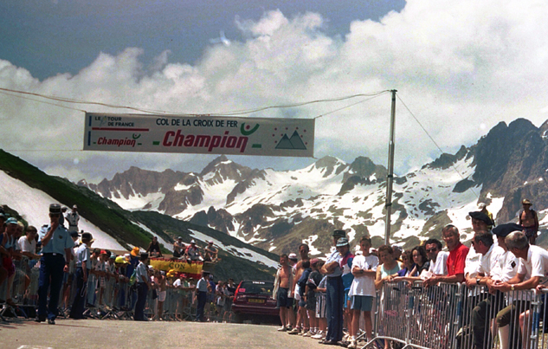
Etappe nummer 3 in de Alpen. En dat niet zo een hele lange, maar wel eentje die flink wat vraagt van de renners. Het startschot wordt gegeven in de plaats waar we eergisteren finishten: Saint Jean de Maurienne. Dat klinkt om vijf voor half 2.
Het is immers maar 138 kilometer.
En vandaag wordt het een latertje, want we komen aan tussen half zes en kwart voor zes.

De renners krijgen flink wat klimkilometers te verstouwen. Vanaf de start moet al gelijk geklommen worden: 15,5 kilometer naar de top van de Col de Chaussy. Een col van de 1e categorie. Dan dalen we 15 kilometer en is het 20 kilometer vlak.
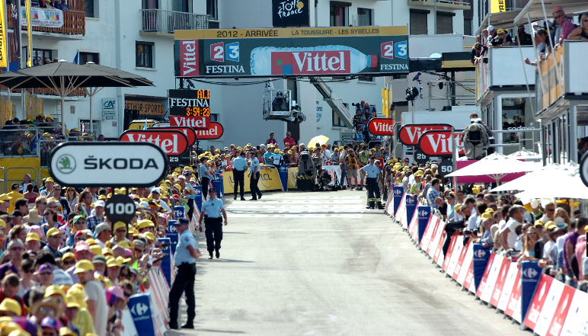
Na een kleine 55 kilometer komen we dan door in Saint Remy de Maurienne en begint zoetjes aan de klim naar de Croix de Fer: Haute Category op 2.067 meter hoogte. 22,4 kilometer klimmen tegen 6,9% gemiddeld. Dan vliegen we een stukje naar beneden tot Belleville en klimmen dan de Col de Mollard op, nu 5,7 kilometer klimmen tegen 6,8% gemiddeld.
Dan dalen we weer af naar Saint Jean de Maurienne, we hebben dan eigeniljk een rondje gedaan en klimmen tot slot La Toussuire op. Da’s een lekker toetje: 18 kilometer omhoog: 6,1%.
En dan het wel voor vandaag.

Wordt dit de scherprechter. Wordt Froompie hier echt getest? En wat kan Nederlands Trots in Bange Dagen: Robert Gesink?

Eén ding is zeker: Dit wordt genieten!!!
Aankomstplaats van vandaag: La Toussuire

En dan nog even dit……
Gisteren was Imiet dus jarig; en op zijn verjaardag hadden we € 2,00 te verdelen als ‘Zomaar weggeef prijs’. De 23e plaats in de etappe van gisteren was voor……………… degenen die 76 punten scoorden.

Dimitry had die bijna samen met broer Oewy, maar net niet; 75 was eentje te weinig mannen, merde, merde, merde. 77 was eentje teveel; sorry Paulien (Klaassen). Midden in de roos met 76 waren 3 deelnemers. Zij verdelen dus die € 2,00.

En dat zijn: Ronald ‘Withege d’n Botte’ Withagen, Sjoerd van Ginneken en de altijd dopingvrije Marcel van Beek. Proficiat mannen, daar kun je mee thuiskomen!!!

Felix stopt er maar weer eens mee voor vandaag, op naar Breda. Kom eraan baas!!

À demain!!

Felix

